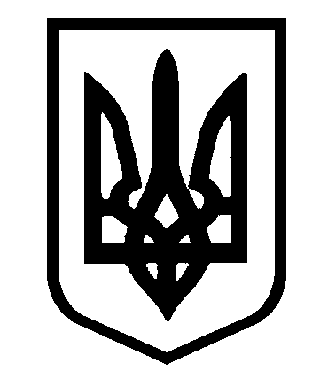

МИКОЛАЇВСЬКА ОБЛАСТЬ
МИКОЛАЇВСЬКИЙ РАЙОН
НОВООДЕСЬКА МІСЬКА РАДА
ВИКОНАВЧИЙ КОМІТЕТ
ПРОЕКТ РІШЕННЯ

______________ м. Нова Одеса № ____

Про надання статусу дитини, яка
постраждала внаслідок воєнних дій та
збройних конфліктів,
Особа, __________ р.н.

Розглянувши документи про надання статусу дитини, яка постраждала внаслідок воєнних дій та збройних конфліктів, встановлено, що Особа, ________ року народження, свідоцтво від ______ року, серія ____ №_________, видане відділом реєстрації актів цивільного стану __________ районного управління юстиції, зареєстроване місце проживання: вул._________, м.Нова Одеса, Миколаївський район, Миколаївська область, зазнала психологічного насильства внаслідок переміщення за кордон, залишення свого місця проживання/перебування з метою уникнення негативних наслідків збройного конфлікту. Враховуючи протокол засідання комісії з питань захисту прав дитини від 04.10.2024 № 16, відповідно до п.п. 3, 5, 10 Порядку надання статусу дитини, яка постраждала внаслідок воєнних дій та збройних конфліктів, затвердженого постановою Кабінету Міністрів України від 05.04.2017 № 268, керуючись пп. 4 п. «б» ч. 1 ст. 34 Закону України «Про місцеве самоврядування в Україні», виконавчий комітет
ВИРІШИВ:

1. Надати Особа, __________ року народження, статус дитини, яка постраждала внаслідок воєнних дій та збройних конфліктів.
2. Контроль за виконанням рішення покласти на начальника служби у справах дітей Новоодеської міської ради Чернявську Л.С.

Міський голова Олександр ПОЛЯКОВ

